Trabajo de Fin de Grado

Grado en Ingeniería Informática

**Sistema de recomendación de artículos científicos**

**Autor**

Sergio Muñoz Gamarra

**Tutor**

Juan Manuel Fernández Luna



Trabajo de Fin de Grado

Grado en Ingeniería Informática

**Sistema de recomendación de artículos científicos**

**Autor**

Sergio Muñoz Gamarra

**Tutor**

Juan Manuel Fernández Luna



Desarrollo sistema de recomendación de artículos científicos

*Sergio Muñoz Gamarra*

**Palabras clave:** Sistema de recomendación, artículos científicos.

Resumen

El desarrollo de este Trabajo de Fin de Grado (TFG) tiene como objetivo principal la creación de una aplicación web capaz de analizar los intereses de las personas que lo utilicen y recomendar a estos, artículos científicos que se ajusten a sus intereses.

La aplicación directa de este software será la recomendación de artículos científicos que serán obtenidos a través de la participación de los usuarios y nutriéndose inicialmente además de otras aplicaciones con contenido similar.

Para obtener la información necesaria para realizar unas recomendaciones lo más fielmente posibles a los intereses de los usuarios los articulo serán analizados, su contenido será parseado y serán clasificados según el tema del que traten.

A partir del procesamiento de esta información se desarrolla un sistema de recomendación mixto, es decir, inicialmente comienza con recomendaciones a partir de items o filtrado por contenido, o sea a partir de la información sacada del análisis de los artículos. Tras valorar el usuario otros artículos el sistema de recomendación pasa a ser mixto, por una parte encontramos recomendaciones por filtrado de contenido, el explicado anteriormente y por otra parte el filtrado colaborativo, en otras palabras, se analizan las valoraciones, se encuentran usuarios con valoraciones similares y se le recomienda los artículos que a estos usuarios (su vecindario) han sido de mayor interés para ellos a partir de las valoraciones que les han dado.

Abstract

Desarrollo sistema de recomendación de artículos científicos

*Sergio Muñoz Gamarra*

**Key words:** Sistema de recomendación, artículos científicos.

The main target of this “final grade work” (TFG) is the development of a web application able to analyze the interest of users and recommend them science articles that fit their profile.

This software has as a main function recommend science articles that will be provided through the participation of users. Besides, in order to avoid start the draft without articles, they were derived from other similar platforms.

With the purpose of getting necessary information to make tailored recommendation to the specific needs, the articles will be analyzed and parsed and the content will be classified according to the topic.

The information collected is used to develop a mixed recommendation system, that is to say, It initially recommends an article based on an item or a content-based filtering. When the user values other articles, the recommender system becomes mixed. In one hand, it is possible to get a content-based filtering recommendation and on the other hand the collaborative filtering, in other words, the assessments are analyzed so as to locate users who have assessed in a similar way, and finally, recommend the article which has been more useful for them.

Yo, **Sergio Muñoz Gamarra**, alumno de la titulación *Grado* en *Ingeniería Informática* de la **Escuela Técnica Superior de Ingenierías Informática y de Telecomunicación de la Universidad de Granada**, con DNI *76419942*, autorizo la ubicación de la siguiente copia de mi Trabajo Fin de Grado en la biblioteca del centro para que pueda ser consultada por las personas que lo deseen.

**Fdo**: Sergio Muñoz Gamarra

Granada a 6 de Septiembre de 2016.

D. **Juan Manuel Fernández Luna**, Profesor del área de Ciencia de la Computación e Inteligencia Artificial del Departamento de Ciencias de la Computación e Inteligencia Artificial de la Universidad de Granada.

Informa:

Que el presente trabajo, titulado ***Desarrollo de Sistema de recomendación de artículos científicos***, ha sido realizado bajo su supervisión por **Sergio Muñoz Gamarra**, y autorizamos la defensa de dicho trabajo ante el tribunal que corresponda.

Y para que conste, expiden y firman el presente informe en Granada a 6 de septiembre de 2016.

**El tutor:**

**Juan Manuel Fernández Luna**

**Agradecimientos**

A Victoria y a mi familia por todo el apoyo.

A mi tutor, Juan Manuel Fernandez Luna, por toda su ayuda.

ÍNDICE

1. Introducción 23

1.1 Motivación 24

1.2 Estructura del documento 24

1.3 Objetivos del proyecto 25

2. Planificación 28

2.1 Fases 29

2.1.1 Fase inicial 29

2.1.2 Fase de análisis 29

2.1.2.1 Especificación de requisitos 29

2.1.2.2 Análisis de recursos 30

2.1.3 Fase de desarrollo 30

2.1.4 Fase de prueba y corrección 31

2.1.5 Redacción de la memoria 31

2.2 Presupuesto 31

2.2.1 Recursos 31

2.1.2.2 Recursos hardware 31

2.1.2.2 Recursos software 32

2.2.2 Costes 32

2.1.2.2 Licencias 32

2.1.2.2 Recursos hardware 33

2.1.2.2 Recursos humanos 33

2.1.2.2 Coste total 33

3. Análisis 35

3.1 Especificación de requisitos 36

3.1.1 Requisitos funcionales 36

3.1.2 Requisitos no funcionales o semánticos 40

3.1.2 Requisitos de rendimiento 40

3.2 Modelos de caso de uso 40

3.2.1 Diagramas de caso de uso 40

3.2.1.1 Actores 40

3.2.1.2 Diagrama 41

3.3 Esquema entidad-relación 42

3.4 Esquemas de caso de uso 43

4. Arquitectura 56

4.1 Arquitectura del sistema 57

4.1.1 Base de datos 57

4.1.2 Motor de búsqueda 60

4.1.3 Sistema de recomendación 60

4.1.4 Secciones de la plataforma 60

4.1.5 Distribución de ficheros 61

5. Desarrollo 64

5.1 Herramientas utilizadas 65

5.1.1 Lenguajes de programación 65

5.1.1.1 PHP 65

5.1.1.2 Java 66

5.1.1.3 HTML 66

5.1.1.4 CSS 66

5.1.2 Frameworks, Bibliotecas y herramientas 67

5.1.2.1 MySQL 67

5.1.2.2 Apache Mahout 67

5.1.2.3 Apache Hadoop 68

5.1.2.4 Lucene y Apache Solr 68

5.1.2.5 Bootstrap 68

5.1.2.6 Maven 69

5.2 Fases de desarrollo 69

5.2.1 Base de datos 69

5.2.2 Parseo web de artículos 70

5.2.3 Estructurar la plataforma web 70

5.2.4 Dinamización de la plataforma 71

5.2.5 Motor de búsqueda 72

5.2.6 Sistema de recomendación 74

6. Resultados 78

6.1 La plataforma 79

6.1.1 Navegabilidad 79

6.1.2 Secciones principales 80

6.1.2.1 Buscador 80

6.1.2.1 Recomendaciones 81

6.1.3 Secciones secundarias con puntos de interés 83

6.1.3.1 Alta usuario 83

6.1.3.2 Publicar nuevo artículo 84

7. Conclusiones 85

7.1 Objetivos alcanzados 86

7.2 Futuras vías 88

8. Bibliografía 89

8.1 Enlaces de interés 90

9. Anexos 91

9.1 Glosario de términos 92

9.1.1 Términos 92

9.1.1 Acrónimos 92

ÍNDICE DE FIGURAS

IMÁGENES

Imagen 1 - Diagrama de caso de uso 41

Imagen 2 - Esquema Entidad-Relación 42

Imagen 3 - Diagrama de secuencia (Alta usuario) 43

Imagen 4 - Diagrama de secuencia (Modificar datos usuario) 44

Imagen 5 - Diagrama de secuencia (Borrar usuario) 45

Imagen 6 - Diagrama de secuencia (Alta articulo) 46

Imagen 7 - Diagrama de secuencia (Eliminar articulo) 47

Imagen 8 - Diagrama de secuencia (Buscador) 48

Imagen 8 - Diagrama de secuencia (Buscador por autor) 49

Imagen 9 - Diagrama de secuencia (Consultar detalles artículo) 50

Imagen 10 - Diagrama de secuencia (Valorar artículo) 51

Imagen 12 - Diagrama de secuencia (Artículos mejor valorados) 52

Imagen 13 - Diagrama de secuencia (consultar artículos valorados por el usuario) 53

Imagen 14 - Diagrama de secuencia (usuarios mejor valorados) 54

Imagen 15 - Diagrama de secuencia (Recomendaciones) 55

Imagen 16 - Diagrama Entidad-Relacion (BD) 57

1. Introducción

1.1 Motivación

Actualmente podemos encontrar buscadores de todo tipo de archivos, donde podemos encontrar desde texto hasta imágenes. Existen varias aplicaciones web en las que se muestra información sobre investigaciones científicas (Google Scholar, sciencedaily, sciencenewsforstudents,…), pero ninguna que centralice la mayor parte de los artículos científicos. Por otra parte en la búsqueda de artículos científicos es especialmente importante la facilidad para encontrar información sobre el tema sobre el que tratamos, ya que hablamos de temas de innovación donde la información puede ser escasa al ser un tema de investigación novedoso sobre el que poca gente habrá escrito.

Además, el proyecto puede servir como herramienta de difusión, pues en la era de información la manera más rápida de tener difusión global es a través de internet. De este modo si existiese una plataforma que conseguiriera abarcar un porcentaje importante de la comunidad científica, podría hacer que cada uno de los artículos que apareciese en la misma tomase una relevancia importante nada más llegar a la misma.

1.2 Estructura del documento

Este documento está compuesto de los siguientes apartados:

* + - * + **Resumen**: Breve resumen de la funcionalidad del proyecto, así como un resumen más extendido en inglés.
        + **Introducción**: Pequeña introducción al proyecto, tratando los siguientes temas:

Motivación que ha llevado a crear el proyecto

Estructura básica del documento

Lista de objetivos a lograr durante la realización del proyecto

* + - * + **Planificación**: Exposición de la planificación del proyecto, las distintas etapas por las que pasará el proyecto y el presupuesto por el que se podría crear.
        + **Análisis**: Fase en la que especifica los requisitos, casos de uso y flujos del sistema.
        + **Diseño**: Fase en la que se deciden las tecnologías necesarias para el mismo, así como la interfaz y el diseño de la plataforma.
        + **Implementación**: Aspectos más relevantes sobre el desarrollo del proyecto y exposición de los principales problemas que surgieron durante la implementación del mismo. Se divide en:

Exposición de todas herramientas y tecnologías utilizadas y el motivo por el que se eligieron.

Fases de desarrollo, donde se encuentran todos los pasos seguidos durante la implementación

Diseño de la interfaz, donde se muestran todas las pantallas de la plataforma, su utilidad y su uso.

* + - * + **Resultado**: Encontraremos reflejados los puntos principales de los resultados, con capturas de pantalla y pequeñas explicados sobre algunos puntos de interés.
        + **Conclusiones**: Resumen final del proyecto explicando las conclusiones a las que se han llegado durante el desarrollo y exposición de mejoras futuras.
        + **Bibliografía**: Lista de fuentes de información utilizadas durante la realización del proyecto.
        + **Anexo**: Otros documentos relevantes, así como un glosario de términos y acrónimos.

1.3 Objetivos del proyecto

Para cubrir las necesidades que han llevado a la creación de este proyecto y poder afirmar que el proyecto cubre las mismas, se procede a la exposición de los objetivos que debe cumplir. Posteriormente, al final de la memoria se realizará un análisis de los mismos, comprobando si se ha conseguido cubrirlos todos y, en caso de no hacerlo, encontrar el por qué.

| Objetivo 1 | Dar de alta usuarios |
| --- | --- |
| Tipo | Obligatorio |
| Descripción | La plataforma debe permitir darse de alta a usuarios. |

| Objetivo 2 | Introducción de artículos en la plataforma |
| --- | --- |
| Tipo | Obligatorio |
| Descripción | La plataforma ha de ser capaz de subir y registrar en la base de datos la información referente al artículo. |

| Objetivo 3 | Búsqueda sobre temas |
| --- | --- |
| Tipo | Obligatorio |
| Descripción | La plataforma ha de ser capaz de encontrar artículos referentes a una búsqueda. |

| Objetivo 4 | Permitir votaciones a artículos |
| --- | --- |
| Tipo | Obligatorio |
| Descripción | La plataforma debe permitir a los usuarios puntuar artículos con el fin de conocer sus gustos. |

| Objetivo 5 | Realizar recomendaciones |
| --- | --- |
| Tipo | Obligatorio |
| Descripción | La plataforma ha de ser capaz de realizar recomendaciones a los usuarios a partir de sus intereses y de los gustos de otros usuarios con lo que tiene puntuaciones en común. |

| Objetivo 6 | Listar los artículos con mejores valoraciones |
| --- | --- |
| Tipo | Opcional |
| Descripción | La plataforma deber ser capaz de listar los artículos que mejores valoraciones han obtenido por parte de los usuarios |

| Objetivo 7 | Nutrirse de otras fuentes al comienzo |
| --- | --- |
| Tipo | Opcional |
| Descripción | La plataforma deber ser capaz de nutrirse a partir de otras fuentes que no sean los usuarios en un comienzo para evitar que al principio la plataforma no tenga escasez de información. |

| Objetivo 8 | Ser eficiente |
| --- | --- |
| Tipo | Opcional |
| Descripción | La plataforma debe de ser eficiente, es decir, teniendo en cuenta la gran cantidad de datos y documentos con los que puede llegar a trabajar es importante llegar a soluciones que hagan que los tiempos de carga no sean molestos para el usuario. |

2. Planificación

2.1 Fases

La planificación del proyecto, como en la mayor parte de los proyectos de este tipo, se dividió en varias fases, las cuáles son explicadas a continuación:

2.1.1 Fase inicial

El punto de partida es la necesidad de crear una plataforma donde se pudiesen centralizar todas las investigaciones y artículos científicos dando un valor mayor al introducir en ella un sistema de recomendación haciendo así más fácil encontrar información de nuestro interés.

Para llegar a construir una plataforma con las características anteriormente citadas se esboza una solución con la ayuda de Juan Manuel Fernández Luna y se extraen los requisitos funcionales que debería cumplir una forma de estas características.

Tras cerrar los requisitos se llegó a la conclusión de que se necesitaría utilizar múltiples tecnologías. Por una parte tendríamos que tratar la creación y estructuración de la plataforma utilizando para ello HTML y CSS; por otra parte se necesitaba hacer dinámica la plataforma, por lo que se introdujo PHP y MySQL; además se necesita analizar los artículos que llegasen a la plataforma, por lo que se necesitaría Lucene y Hadoop; finalmente se necesitaba una herramienta para la construcción del sistema de información y para ello se llegó a la conclusión de la herramienta que mejor se ajustaba a las necesidades era Mahout. La elección de estás tecnologías se tratará más a fondo en siguientes apartados.

2.1.2 Fase de análisis

En esta etapa se estudió aquellos requisitos básicos para el correcto funcionamiento de la plataforma, así como los recursos que se necesitarían.

2.1.2.1 Especificación de requisitos

Se realizó un estudio de los requisitos que necesitaba tener la plataforma para cubrir todas los objetivos y necesidades.

2.1.2.2 Análisis de recursos

Se realizó un estudio de las tecnologías que se iban a necesitar y de las que ya hemos hablado y el estudio de la integración de las mismas.

2.1.3 Fase de desarrollo

Una de las fases más importante, extensa e intensa de todas, en la que se ha llevado el desarrollo de la plataforma.

Para facilitar las tareas y para seguir metodologías de trabajo actuales, en las que prima la eficiencia, se dividió en objetivos:

* + - * + Montar el servidor para utilizar PHP y MySQL
        + Creación de la Base de Datos MySQL. Estructuración de la misma.
        + Crear las páginas con HTML y CSS.
        + Desarrollo de funciones PHP, para dinamizar la plataforma, ajustándonos a los requisitos.
        + Instalación y puesta a punto del sistema de indexación de ficheros SOLR (Lucene y Hadoop).
        + Instalación y configuración de la herramienta de machine learning, Mahout.
        + Implementación de sistema de recomendación con Mahout.

Para conseguir realizar cada una de estas tareas fue necesario el estudio y adquisición de conocimientos en las herramientas utilizadas. Para concretar más, fue necesario el estudio de las siguientes herramientas:

* + - * + **Buscador**

Uno de los requisitos básicos de la plataforma es la indexación de todos los ficheros que llegan a la misma, por lo que se necesitaba una herramienta que funcionará como motor de búsqueda y que permitiese de forma sencilla conexiones para extracción de información, por lo que Solr al tener una interfaz de usuario bastante intuitiva y con facilidad para configurar el motor de búsqueda y además tener una API en Json facilitaba en gran medida esa tarea.

De esta forma también hubo la necesidad de adquirir conocimientos en Json, la obtención de información dicha API y el parseo del Json de respuesta.

* + - * + **Sistema de recomendación**

El punto principal del proyecto es el sistema de recomendación y por lo tanto se necesitaba una herramienta de machine learning que proveyese de herramientas para el desarrollo del sistema de recomendación basado en vecindario, por lo que se eligió Mahout, el cuál ya incorpora funciones de sistema de recomendación y calculo de vecinadarios.

2.1.4 Fase de prueba y corrección

En conjunto con la fase de desarrollo, tras la finalización de cada objetivo se realizaron pruebas y correcciones de errores que iban apareciendo.

2.1.5 Redacción de la memoria

Tras finalizar el todas las fases anteriores y tras haber ido guardando la información de los pasos anteriores se procedió a escribir la memoria del proyecto.

2.2 Presupuesto

En este apartado vamos a listar todos los recursos utilizados para la realización del proyecto, tanto hardware como software.

2.2.1 Recursos

2.1.2.2 Recursos hardware

Ordenador usado para realizar el proyecto: MacBook Pro - 2,5 GHz Intel Core i5 - 4 GB 1600 MHz DDR3.

2.1.2.2 Recursos software

**Sistema operativo**: OS X El capitan versión 10.11.5

**IDE**: PhpStorm, Netbeans

**Lenguajes de programación**:

PHP 5.6.10

Java 1.8.0_91

HTML5

CSS3

JavaScript

**Diseño de diagramas**: Dia

**Procesados de texto**: Pages

2.2.2 Costes

2.1.2.2 Licencias

Uno de los recursos que menos se tiene en cuenta al presupuestar un proyecto son las licencias, pero a su vez es importante para no disparar el precio del proyecto con estos gastos imprevistos. Para evitarlo vamos a listar las licencias que necesitaríamos con el precio y la licencia a la cuál se acoge:

Java 1.8.0

Licencia: Oracle Binary Code License (BCL)

Apache

Licencia: Apache License (Sotware Libre permisiva)

LibreOffice

Licencia: LGPLv3

OS X El capitan:

Licencia: APSL

PhpStorm

Licencia de estudiante

Teniendo en cuenta estas licencias, el coste por software sería de: 19,90€.

2.1.2.2 Recursos hardware

Como ya ha sido mencionado anteriormente, para la realización de este proyecto se utilizó un MacBook Pro, adquirido a mediados de 2012. El equipo costó 1.049 €.

2.1.2.2 Recursos humanos

Para la realización de este proyecto se necesitarían varios perfiles profesionales:

Desarrollador web Senior

Coste: Entre 25.000€ y 28.000€ / Año

Programador Java

Coste: Entre 25.000€ y 28.000€ / Año

Diseñador web

Coste: Entre 22.000€ y 25.000€ / Año

Estimando que el proyecto se llevaría a cabo en 6 meses, el gasto en salarios sería de: 38.250€ (tomando como salario el centro del rango salarial dado anteriormente).

2.1.2.2 Coste total

El coste total del proyecto, teniendo en cuenta tanto el hardware que se usaría para cada empleado (vamos a suponer que todos tendrían el mismo equipo) y el coste de sus salario, será el siguiente:

| Descripción | Explicación | Coste total |
| --- | --- | --- |
| Licencias | 1 Licencia Pages | 19,90 € |
| Hardware | 1.049 € x 3 Equipos | 3.147 € |
| Desarrollador web Senior | 26.500€ / Año = 2.208 € / mes | 13.250 € |
| Programador Java | 26.500€ / Año = 2.208 € / mes | 13.250 € |
| Diseñador web | 23.500€ / Año = 1.958 € / mes | 11.750 € |
| Coste Total |  | **41.416,90 €** |
|  |  |  |

Tabla 1 - Estimación de costes

3. Análisis

3.1 Especificación de requisitos

En esta sección podremos el detalle de todos los requisitos y condiciones que proyecto debe cumplir para conseguir cubrir todas las necesidades por las que dicho proyecto ha nacido.

Todos los requisitos se identifican de forma inequívoca mediante un código que constará de una codificación indicando el tipo de requisito y un número de orden. Este código será utilizado como referencia cada vez que sea necesario mencionarlo a lo largo del desarrollo del proyecto.

3.1.1 Requisitos funcionales

Para que que la plataforma sea funcional y los usuarios puedan obtener los mejores resultados con ella debe cumplir una serie de requisitos funcionales, los cuáles se dictan a continuación:

|  |  |
| --- | --- |
| **RF1** | **Dar de alta usuario** |
| **Explicación** | La plataforma dará de alta a un usuario, almacenando sus datos. |
| **Datos de entrada** | Datos relativos al usuario. |
| **Datos de salida** | Ninguno. |

|  |  |
| --- | --- |
| **RF2** | **Enlazar usuarios a etiquetas** |
| **Explicación** | El usuario señalará como máximo tres etiquetas sobre sus intereses. |
| **Datos de entrada** | Etiquetas y identificador. |
| **Datos de salida** | Ninguno. |

|  |  |
| --- | --- |
| **RF3** | **Borrar usuario** |
| **Explicación** | El usuario podrá borrar su cuenta, y con ello todos los artículos y votaciones realizados por su parte. |
| **Datos de entrada** | Ninguno. |
| **Datos de salida** | Ninguno. |

|  |  |
| --- | --- |
| **RF4** | **Modificar datos de usuario** |
| **Explicación** | El usuario podrá modificar los datos con los que se dio de alta. |
| **Datos de entrada** | Datos a modificar. |
| **Datos de salida** | Ninguno. |

|  |  |
| --- | --- |
| **RF5** | **Publicar artículo** |
| **Explicación** | La plataforma almacenará en base de datos todos los datos relativos al artículo, el fichero pdf del mismo y lo indexada en el motor de búsqueda. |
| **Datos de entrada** | Datos relativos al artículo y ficheros, así como el identificador del usuario. |
| **Datos de salida** | Ninguno. |

|  |  |
| --- | --- |
| **RF6** | **Enlazar etiquetas con artículos** |
| **Explicación** | El usuario podrá enlazar etiquetas como palabras descriptivas a sus artículos. |
| **Datos de entrada** | Conjunto de etiquetas y identificador del artículo. |
| **Datos de salida** | Ninguno. |

|  |  |
| --- | --- |
| **RF7** | **Visualizar todos sus artículos** |
| **Explicación** | El usuario podrá listar todos los artículos que ha subido. |
| **Datos de entrada** | Ninguno. |
| **Datos de salida** | La información de todos los artículos que ha subido. |

|  |  |
| --- | --- |
| **RF8** | **Borrar artículo** |
| **Explicación** | El usuario podrá eliminar artículos que él haya publicado. |
| **Datos de entrada** | Identificador del artículo. |
| **Datos de salida** | Ninguno. |

|  |  |
| --- | --- |
| **RF9** | **Buscador** |
| **Explicación** | El usuario podrá realizar búsquedas a partir de palabras clave. |
| **Datos de entrada** | Conjunto de palabras a buscar |
| **Datos de salida** | Información de todos los artículos relacionados con esas palabras. |

|  |  |
| --- | --- |
| **RF10** | **Buscador por autor** |
| **Explicación** | El usuario podrá realizar buscar todos los artículos subidos por un autor. |
| **Datos de entrada** | Nombre del autor. |
| **Datos de salida** | Información de todos los artículos relacionados con ese autor. |

|  |  |
| --- | --- |
| **RF11** | **Consultar información detallada del artículo** |
| **Explicación** | El usuario podrá, a partir de la búsqueda, consultar toda la información detallada del artículos, refiriéndonos con esto a etiquetas asociadas, valoraciones, etc, así como el pdf con el artículo. |
| **Datos de entrada** | Identificador del artículo. |
| **Datos de salida** | Toda la información del artículo |

|  |  |
| --- | --- |
| **RF12** | **Valorar artículos** |
| **Explicación** | El usuario podrá realizar votaciones de los artículos. |
| **Datos de entrada** | Valoración numérica, identificador del artículo e identificador del usuario. |
| **Datos de salida** | Ninguno. |

|  |  |
| --- | --- |
| **RF13** | **Modificar valoración** |
| **Explicación** | El usuario podrá modificar la votación que le dio a algún artículo. |
| **Datos de entrada** | Valoración numérica, identificador del artículo e identificador del usuario. |
| **Datos de salida** | Ninguno. |

|  |  |
| --- | --- |
| **RF14** | **Consultar artículos mejor valorados** |
| **Explicación** | El usuario podrá listar los artículos que han recibido mejores valoraciones. |
| **Datos de entrada** | Ninguno. |
| **Datos de salida** | Información de la lista de mejores artículos. |

|  |  |
| --- | --- |
| **RF15** | **Consultar artículos ya valorados** |
| **Explicación** | El usuario podrá consultar todos los artículos que ya ha valorado. |
| **Datos de entrada** | Identificador del usuario. |
| **Datos de salida** | Información de los artículos. |

|  |  |
| --- | --- |
| **RF16** | **Consultar usuarios registrados mejor valorados** |
| **Explicación** | El usuario podrá listar los usuarios que ha subido los artículos con mejores valoraciones. |
| **Datos de entrada** | Ninguno. |
| **Datos de salida** | Información de los usuarios mejor valorados. |

|  |  |
| --- | --- |
| **RF17** | **Indexar artículos nuevos** |
| **Explicación** | Al ser publicado un nuevo artículo es necesario que la plataforma lo indexe en el motor de búsqueda para que pueda ser buscado. |
| **Datos de entrada** | Fichero del artículo e identificador del mismo. |
| **Datos de salida** | Indexación del artículo. |

|  |  |
| --- | --- |
| **RF18** | **Recomendar** |
| **Explicación** | La plataforma debe ser capaz de recomendar artículos a partir de los gustos del usuario y de sus votaciones. |
| **Datos de entrada** | Identificador del usuario. |
| **Datos de salida** | Artículos que se van a recomendar al usuario. |

3.1.2 Requisitos no funcionales o semánticos

RS1 .- Todo artículo estará relacionado con un usuario, excepto los procedentes del parseo de otras fuentes.

RS2 .- Todas las valoraciones estará relacionado con un usuario

RS3 .- El sistema de recomendación será un sistema de recomendación mixto

RS4 .- Todos los artículos serán públicos y no será necesario ser usuario para poder consultarlos.

3.1.2 Requisitos de rendimiento

El rendimiento de la plataforma debe ser ágil y no entorpecer la experiencia del usuario, por lo que las tareas con una carga alta al servidor se realizarán a horas en las que el número de usuarios sea mínimo, es decir a partir de las 2:00 hasta las 5:00. De este modo, las recomendaciones se genera sobre esa hora y se almacenarán todas las recomendaciones en base de datos.

3.2 Modelos de caso de uso

Para explicar de forma más clara y visual el comportamiento que tendrá el sistema usaremos un diagrama de casos de uso. De este modo podremos centramos en qué hace.

3.2.1 Diagramas de caso de uso

3.2.1.1 Actores

En este caso hablaremos de tan solo un actor, el usuario final. El usuario final será el único encargado de hacer llamadas a todas las funcionalidad de la plataforma, así como de aportarle información a la misma.

3.2.1.2 Diagrama

A continuación podemos ver el diagrama en el que se ve de forma visual y sencilla la forma en la que el usuario puede interactuar con la plataforma y el modo en el que puede llegar a todas sus funcionalidades.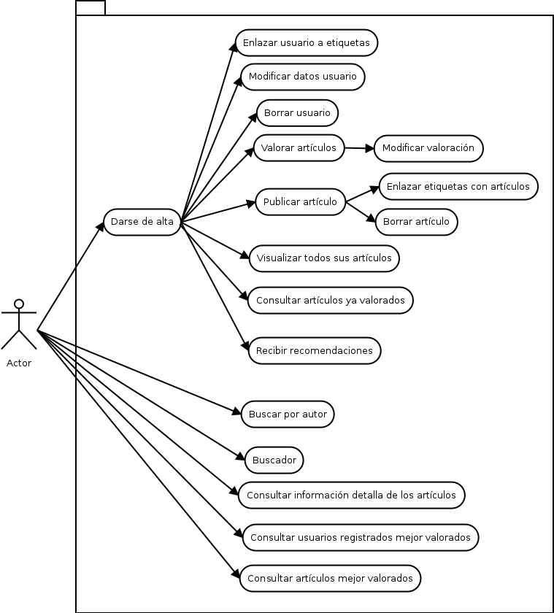

Imagen 1 - Diagrama de caso de uso

3.3 Esquema entidad-relación

Este diagrama nos muestra la relación que guardan las entidades, es decir, la mera en la que interactúan cada una de las entidades que forman nuestro proyecto.

Imagen 2 - Esquema Entidad-Relación

3.4 Esquemas de caso de uso

Para el correcto funcionamiento de la plataforma los usuarios deberán seguir los siguientes comportamientos en el uso de la aplicación.

* + Alta usuario: Registra en base de datos los datos de dicho usuario.

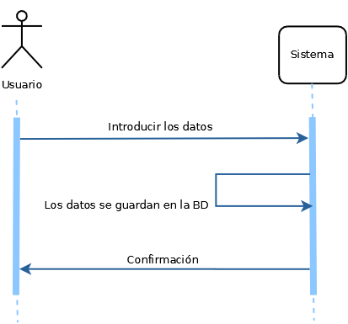  
  
Imagen 3 - Diagrama de secuencia (Alta usuario)

* + Modificar datos usuario: El usuario introduce los nuevos datos en su perfil y se actualizan en la base de datos.  
    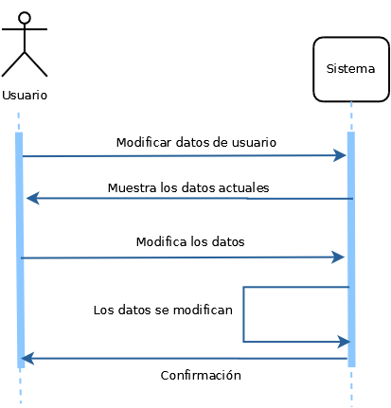

Imagen 4 - Diagrama de secuencia (Modificar datos usuario)

* + Borrar usuario: El usuario borra su cuenta y toda la información que se tenía guardada de él.  
    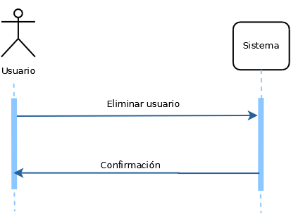

Imagen 5 - Diagrama de secuencia (Borrar usuario)

* + Publicar artículo: Un usuario rellena los datos sobre su artículo y sube el fichero PDF en el que está el articulo. Además le asigna etiquetas descriptivas sobre el mismo. Se almacena todo en base de datos, se sube el fichero a un directorio del servidor y además se le indexa en el motor de búsqueda.  
    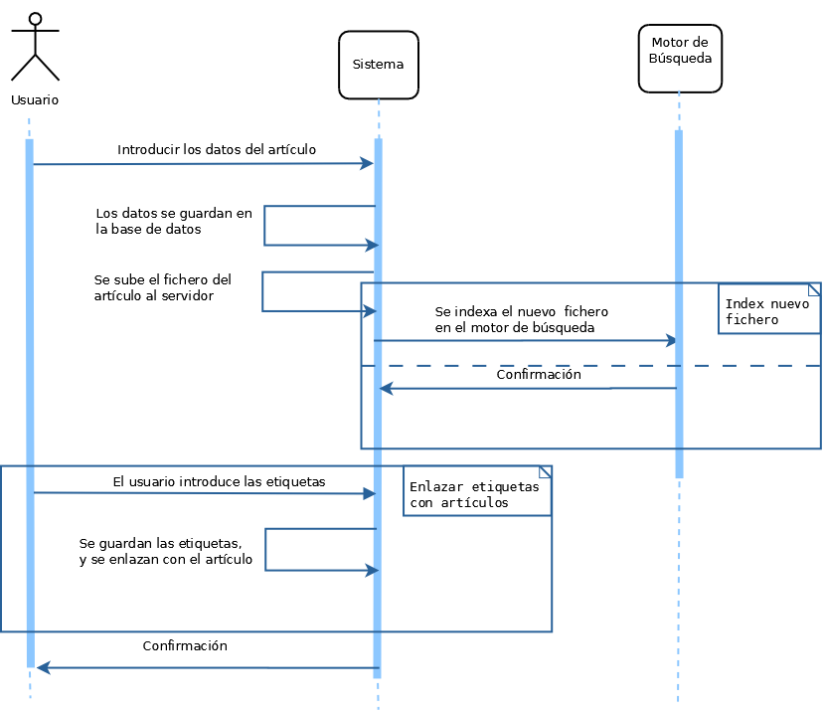

Imagen 6 - Diagrama de secuencia (Alta articulo)

* + Borrar artículo: El usuario podrá borrar cualquiera de sus artículos, y toda la información relativa al artículo será borrada.

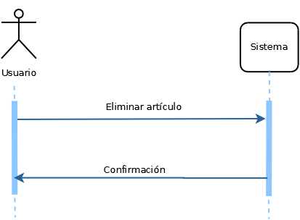

Imagen 7 - Diagrama de secuencia (Eliminar articulo)

* + Buscador: Se introducirá en el buscador una palabra o cadenas de palabras, el motor motor de búsqueda realizará la búsqueda y devolverá los resultados a través de Json. La plataforma lo interpreta y los muestra correctamente.

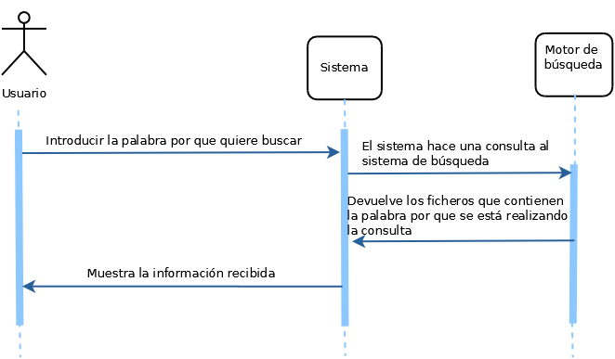

Imagen 8 - Diagrama de secuencia (Buscador)

* + Buscador por autor: Se introduce el nombre del autor y la plataforma realiza una búsqueda en base de datos. Muestra los resultados.

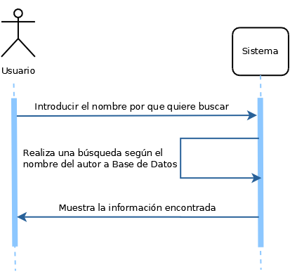

Imagen 8 - Diagrama de secuencia (Buscador por autor)

* + Consultar información detallada del artículo: Al navegar entro los artículos el usuario podrá entrar en la información detallada del artículo y el PDF del artículo.

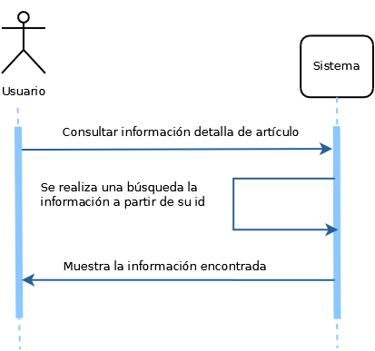

Imagen 9 - Diagrama de secuencia (Consultar detalles artículo)

* + Valorar artículo: Al navegar por los artículos el usuario valorará con una puntuación numérica los artículos y se guardarán en base de datos.

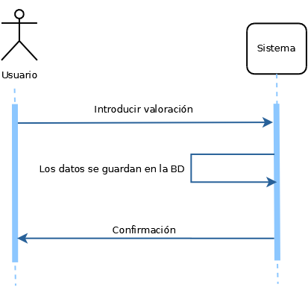

Imagen 10 - Diagrama de secuencia (Valorar artículo)

* + Consultar artículos mejor valorados: El usuario accederá a la sección donde podrá ver el listado de artículos mejor valorados que habrá obtenido previamente el sistema al realizar la media de las valoraciones.

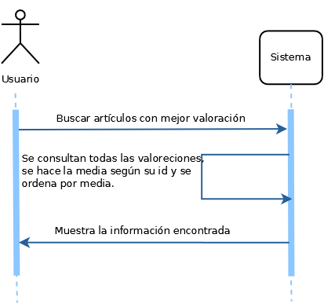

Imagen 12 - Diagrama de secuencia (Artículos mejor valorados)

* + Consultar artículos ya valorados: El usuario accederá a la sección donde el sistema listará los artículos que el usuario ya ha valorado, así como las puntuaciones que realizó sobre los mismos.



Imagen 13 - Diagrama de secuencia (consultar artículos valorados por el usuario)

* + Consultar usuarios mejor valorados: Al acceder a esta sección de la plataforma el sistema listará los usuarios cuyo artículos han recibo las mejores valoraciones.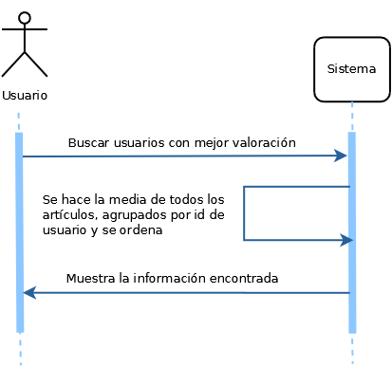

Imagen 14 - Diagrama de secuencia (usuarios mejor valorados)

* + Recomendar: El sistema genera un archivo en el que se exportan las votaciones. A partir de este archivo el sistema de recomendación analiza los datos y obtiene recomendaciones a partir de las votaciones, relacionando los intereses de cada usuario a las votaciones similares. Una vez obtenidas las recomendaciones se insertan en base de datos. Cuando un usuario pide una recomendación se consulta de la base de datos.

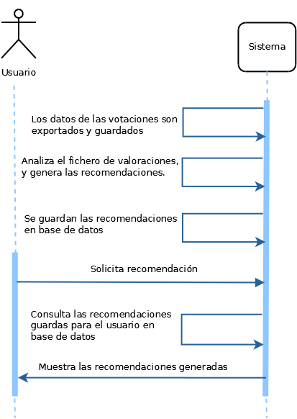  
Imagen 15 - Diagrama de secuencia (Recomendaciones)

4. Arquitectura

4.1 Arquitectura del sistema

En esta sección se puede encontrar una explicación breve sobre cada parte de la estructura del proyecto, donde podremos encontrar desde la estructura de datos de la misma hasta la estructuración de los ficheros del desarrollo. En cada sección podremos encontrar una explicación del uso de cada tecnología y de la estructura seguida.

4.1.1 Base de datos

La base de datos es una base de datos MySQL, que sigue la siguiente estructura: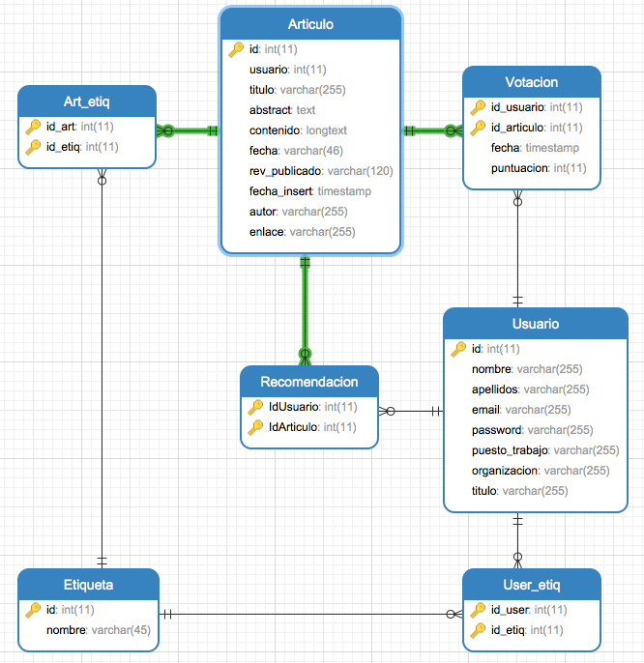

Imagen 16 - Diagrama Entidad-Relacion (BD)

A partir de esta estructura, podremos encontrar los siguientes datos en cada tabla:

Tabla Usuario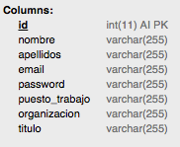

Tabla Artículo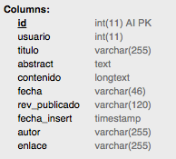

Tabla Etiqueta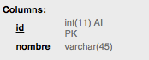

Tabla Recomendación

Tabla Votación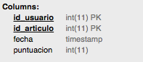

Tabla User_Etiq

Tabla Art_Etiq

De este modo se cumplen todas las necesidades en cuanto a datos se refiere. Se ha usado una estructura lo más simple y funcional posible.

4.1.2 Motor de búsqueda

En cuanto al sistema de búsqueda se usa Hadoop, para analizar gramaticalmente todos los archivos PDF y poder hacer búsquedas internas dentro del archivo.

Dentro de Hadoop encontramos colecciones que guardan toda la información de los archivos guardados y las cuales permiten realizar búsquedas gramaticales dentro de los ficheros.

4.1.3 Sistema de recomendación

El sistema de recomendación esta creado a partir de Mahout, herramienta de machine learning, la cual nos provee de las herramientas necesarias para la creación del vecindario y las correspondientes recomendaciones.

Es una de las partes principales del proyecto y se encontrará apartada de los ficheros web de la plataforma, pues al estar desarrollado en Java el fichero ejecutable estará en otra carpeta no accesible para los usuarios donde se ejecutará periódicamente.

4.1.4 Secciones de la plataforma

Al entrar en a la plataforma por primera vez, si tener un usuario registrado, se divide en dos partes principales:

- Buscador

- Alta de usuario

- Artículos mejor valorados

- Usuarios mejor valorados

Una vez que el usuario esta registrado la parte privada se divide en:

- Buscador

- Mis recomendaciones, dividido en:

Basadas en item

Basadas en vecindario

- Mi perfil

- Artículos mejor valorados

- Usuario mejor valorados

- Mis artículos, donde además encontramos:

Añadir nuevo articulo

4.1.5 Distribución de ficheros

Dentro del proyecto los archivos han sido divididos en varios directorios, dependiendo de las funciones de estos ficheros. Se explican a continuación:

A partir del directorio raíz encontramos las siguientes sub-carpetas: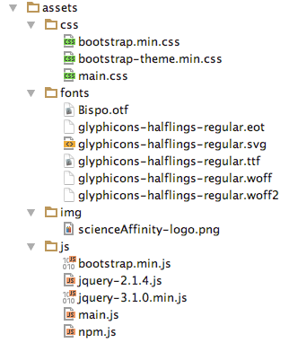

* + **Assets**: En esta carpeta podemos encontrar los ficheros auxiliares que contienen temas de estilos, fuentes, imágenes y JavaScript.

Lo más relevante en esta carpeta puede ser la inclusión de Bootstrap, como framework de CSS incorporado para ayudar en la tarea de hacer la web responsiva.

Imagen 17 - Distribución de archivos en carpeta 'Assets'

* **Aux**: En esta carpeta podemos encontrar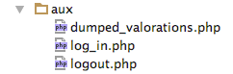 ficheros php a los que o bien se llama desde algún formulario o bien realizan una función auxiliar independiente de la interacción del usuario.

Imagen 18 - Distribución de archivos en carpeta 'aux'

* **Include**: En este directorio podemos encontrar ficheros que se irán incluidos a la mayoría de las vistas de la plataforma web. Los más destacables son los ficheros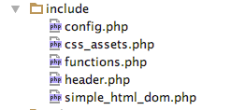 functions.php que contiene todas las funciones PHP desarrolladas (conexiones a bases de datos, recoger información de base de datos, subir ficheros, etc) y el fichero config.php (en el que se configura la conexión a base de datos)

Imagen 19 - Distribución de archivos en carpeta 'include'

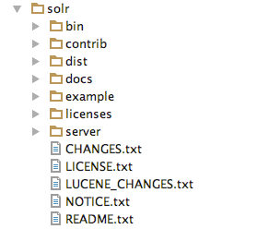

* Solr: Aquí se encuentran todos los ficheros del motor de búsqueda Solr, el encargado de parsear e indexar todos los artículos.

Imagen 20 - Distribución de archivos en carpeta 'solr'

* **Views**: Dentro de este directorio encontramos todos los ficheros de las vistas de la plataforma, es decir, de todas las páginas que forman la plataforma web. 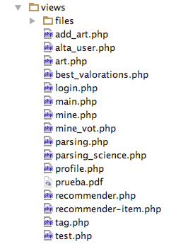

Imagen 21 - Distribución de archivos en carpeta 'views'

5. Desarrollo

5.1 Herramientas utilizadas

A lo largo del proceso de desarrollo se ha hecho uso de varias tecnologías, como ya hemos mencionado anteriormente. En este capítulo vamos a encontrar qué son esas tecnologías, el uso que se le ha dado y por qué ha sido seleccionada cada tecnología.

5.1.1 Lenguajes de programación

En este apartados vamos a encontrar la descripción, características y en que secciones se ha utilizado cada uno de ellos.

5.1.1.1 PHP

PHP (Pre Hypertext -processor) es un lenguaje de programación orientado principalmente al entorno web. Fue creado por Rasmus Lerdorf y apareció en el año 1995. Actualmente se encarga de su mantenimiento y desarrollo The PHP Group.

La principal característica a remarcar de este lenguaje de programación es que genera código del lado del servidor, es decir, toda la carga de procesamiento la ejecuta el servidor, aligerando así los tiempos en procesos tediosos; podremos llevar ejecuciones tediosas en el servidor en segundo plano siendo trasparente para los usuarios.

Además entre el resto de sus características destaca que es un lenguaje muy flexible, ya que nos obliga a seguir un estándar de programación(no es necesario que se implemente una PDO o una programación secuencial), y es un lenguaje considero de alto rendimiento.

Este lenguaje ha sido utilizado para dinamizar la plataforma web. Como principales funciones ha tenido la captación y reproducción de la información guardada en base de datos. En este caso se ha utilizado la versión 5.6.10.

5.1.1.2 Java

Java es un lenguaje de programación compilado dirigido a objetos. Desarrollado por James Gosling, que lo desarrollo para la compañía SunMicrosystems. Fue publicado en 1995, y más tarde fue adquirido por Oracle en 2010.

La principal característica de este lenguaje de programación es la portabilidad, pues una vez compilado puede ser ejecutado en cualquier equipo que tenga JVM (Java Virtual Machine) instalado.

Para este proyecto se ha utilizado para el sistema de recordación, ya que para ello se ha usado Mahout, que se basa en programación con Java. Además de que al ser una de las partes mas tediosas de configurar del proyecto, poder aprovechar la portabilidad era un gran punto a favor.

5.1.1.3 HTML

HTML (HyperText Markup Language) es un lenguaje de marcado para la construcción de páginas web. A partir de este lenguaje se puede dividir y dar forma a todos los elementos de una página web ya que es un lenguaje que hace uso de etiquetas para la distribución de elementos dentro de la página y de referencias para la introducción de elementos como imágenes, vídeos, etc.

El primer diseño del lenguaje de programación fue presentado en 1991, por parte de Berners-Lee. A partir de ahí se ha convertido en el lenguaje más popular para la construcción de páginas web.

Para este proyecto se ha utilizado para la parte de la plataforma web, pues todas los elementos visuales de la plataforma han sido desarrollados con este lenguaje de programación.

5.1.1.4 CSS

CSS (cascading style sheets) es un lenguaje usado para crear hojas de estilo, que se utilizan para dar estilo y forma las estructuras HTML. La objetivo principal de este lenguaje en su construcción era separar las hojas de estilos de los ficheros de la estructura de la página.

La primera versión de CSS fue fue propuesta por Håkon Wium Lie en 1994 y fue incluido en World Wide Web Consortium (W3C) en 1996.

Para este proyecto se ha utilizado para la parte de la plataforma web, dándole estilo y estructura a todos los elementos HTML mencionados anteriormente.

5.1.2 Frameworks, Bibliotecas y herramientas

5.1.2.1 MySQL

MySQL es una herramienta de gestión de base de datos relacionales. Rápida en las operaciones de lectura, con baja probabilidad de corrupción de la información y segura.

Una de las principales razones por la que se escogió esta base de datos es porque la conexión en PHP y en Java (dos de los lenguajes de programación utilizados) es sencilla, además al ser la plataforma un entorno intensivo en lectura de base de datos MySQL se convierte en un gestor de base de datos ideal para el proyecto.

5.1.2.2 Apache Mahout

Apache Mahout, es una librería de Machine learning, diseñada para ser escalaba y robusta. Además de ser una herramienta altamente eficiente, pues funciona sobre Hadoop, una herramienta de Big Data, que se explicará un poco más adelante.

Apache Mahout fue elegida porque provee de algoritmos de clustering, clasificación y lo que es más importante en este proyecto, algoritmos de recomendación. Estos algoritmos ya desarrollados crean el vecindario de cada usuario a partir de los datos de las votaciones de todos los usuarios.

5.1.2.3 Apache Hadoop

Apache Hadoop es un framework que soporta aplicaciones distribuidas y fue creado principalmente como herramienta de Big Data, pudiendo procesar miles de nodos y petabytes de datos. La tecnología de Hadoop se basa en su sistema de archivos HDFS (Hadoop Distributed File System), que es un sistema de archivos distribuido, escalable y portátil, que a groso modo se basa en la distribución de los datos en los diferentes nodos.

Hadoop fue creado por Doug Cutting, con la idea de apoyar la distribución del proyecto de motor de búsqueda Nutch.

En este proyecto es usado, por una parte para el sistema de recomendación pues Mahout se ejecuta sobre Hadoop y por otra parte, Solr (el motor de búsqueda de nuestra plataforma) estaba basado también en Hadoop. Es decir, en este proyecto no interviene de forma totalmente directa, pero es una pieza muy importante del mismo.

5.1.2.4 Lucene y Apache Solr

Apache Solr es un motor de búsqueda basado en Lucene, que incorpora APIs de JSON y XML y una interfaz de usuario.

Fue desarrollado por CNET Networks a finales de 2004 como proyecto interno, pero en el año 2006 CNET Networks decidió donar el código a la fundación Apache.

Por otra parte y como anteriormente comentábamos está basado en Lucene, que es una API de recuperación de información, capaz de indexar y buscar a texto completo en ficheros, dado que Lucene pone un motor de búsqueda de “crawling” De este modo Lucene es la herramienta con la cuál se recupera la información a buscar y Apache Solr nos provee de la manera más sencilla para recibir la información y poder procesarla.

5.1.2.5 Bootstrap

Es un framework para diseño de sitios y aplicaciones web. Es una herramienta para HTML, JavaScript y CSS que contiene plantillas de diseño, ya estructurados, con estilos, animaciones y funcionalidad. El objetivo del desarrollo de este framework no fue otro que el de agilizar la tarea de los desarrollados Front-end, ya que creaban interfaces de usuario con inconsistencias y una carga de trabajo alta en su mantenimiento.

La primera versión fue lanzada en Agosto de 2011 por parte de Mark Otto y Jacbod Thornton.

En el proyecto ha realizado la función que sus desarrolladores tenían en mente en el momento de su creación, la de agilizar la tarea de creación del Front-end.

5.1.2.6 Maven

Maven es una herramienta para la gestión y construcción de proyectos Java. Permite gestionar e incluir bibliotecas de forma rápida y sencilla a través de un fichero XML.

Maven utiliza un Project Object Model (POM) para describir el proyecto de software a construir, sus dependencias de otros módulos y componentes externos, y el orden de construcción de los elementos. Viene con objetivos predefinidos para realizar ciertas tareas claramente definidas, como la compilación del código y su empaquetado.

En este proyecto ha sido utilizado para facilitar la ardua tarea de configuración del sistema de recomendación con Mahout.

5.2 Fases de desarrollo

En este capítulo podremos encontrar todas las fases de desarrollo que se han seguido y detalles del desarrollo que han ido apareciendo de modo en el que la implementación iba avanzado.

5.2.1 Base de datos

El primer paso del desarrollo y teniendo en cuenta que iba a ser una plataforma dinámica fue crear la base de datos.

Como vimos en el apartado 4.1.1 se trata de una base de datos relacional compuesta de siete tablas. Podemos encontrar 5 tablas con datos íntegros mientras que otras dos de ellas existen para satisfacer la relación n a n entre dos tablas. Por otra parte las tablas unidas por una relación 1 a n basan dicha relación en una primary key que siempre es de su identificador.

5.2.2 Parseo web de artículos

Con el fin de empezar teniendo un cantidad suficiente para poder empezar el proyecto se decidió parsear alguna web de artículos científicos en la que pudiésemos descargar los artículos y toda su información. Tras comprobar la estructura de varias web de investigación se seleccionó la que tenía una estructura más adaptada al parseo y se procedió a obtener la información con la ayuda de la biblioteca para PHP Simple HTML dom, que provee funciones para obtener el código fuente y todos los elementos que hay dentro del mismo a partir del tipo de etiqueta y la clase o el identificador del elemento. De este modo se procedió a la recuperación de dicha información y al posterior almacenado en base de datos.

5.2.3 Estructurar la plataforma web

Una vez tenemos estos datos ya podemos empezar a crear las vistas de nuestra plataforma. Antes de empezar a crearlas se estudio las secciones que tendría la web y la estructura e interfaz que tendría la misma. Al ser una plataforma sencilla y sin demasiadas secciones la mayoría de ellas fueron incluidas en el menú.

Para esta tarea se utilizó HTML y CSS. Con el fin de hacer la tarea más ágil se incorporó Bootstrap, lo que conllevo el uso de algunas de las plantillas de este framework para algunas de las secciones de la web. A parte de los ficheros CSS de Bootstrap también se creó un único fichero CSS en el que se incorporaron todos los estilos personalizados de la web.

Para facilitar la tarea y sabiendo que íbamos a usar PHP se crearon ficheros que contenían lo enlaces con los CSS y Bootstrap para incorporarlos de la manera más sencilla posible a cada página de la plataforma.

5.2.4 Dinamización de la plataforma

Con el fin de hacer la página dinámica se empezaron a desarrollar algunas funciones específicas para este objetivo. Todas ellas se encuentran en un mismo fichero que contiene tanto funciones para insertar como para obtener datos.

Un punto importante sobre este tema es la creación de un fichero con la configuración para la conexión a base de datos, en la que podremos cambiar la información de forma sencilla en caso de ser necesario y además al tener un único archivo para esto es más sencillo de esconder en caso de que fuese necesario, pues contiene información muy sensible.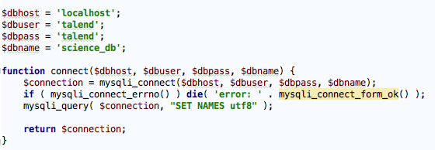

Por otra parte podemos encontrar el control de sesiones también separado de las funciones. Para el control de las sesiones se ha utilizado la herramienta $_SESSION de PHP para el almacenamiento de toda la información de la sesión del usuario. 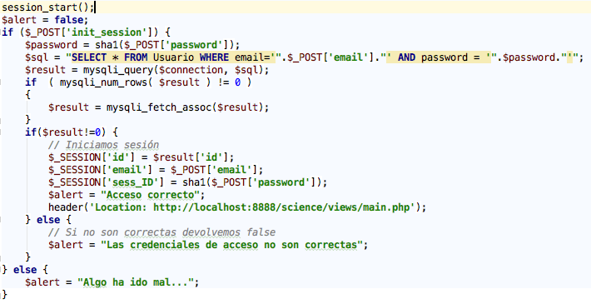

Como se ve en la captura de pantalla se guardan varios datos para asegurarnos de la autenticidad del usuario y no se pueda rellenar de forma ilícita el contenido de las variables de sesión. Además podemos ver como la contraseña se utiliza cifrada con SHA1, para que no puede ser roba.

Tras implementar todas las funciones y las sesiones se procedió a incorporar la información dinámica a cada página.

5.2.5 Motor de búsqueda

Una vez finalizadas todas las tareas anteriormente citadas se procedió a la construcción, configuración e implementación del motor de búsqueda.

Tras realizar un estudio los principales motores de búsqueda disponibles, se llegó a la conclusión de la herramienta más completa era Solr, por su gran rendimiento, además de ser sencilla de configurar puesto que cuando te descargas los ficheros tan solo hay que lanzar un comando ya estará en funcionamiento. Una vez arrancado el servicio dispone de una interfaz web en la que se pueden configurar y crear colecciones. Estas colecciones se utilizan para almacenar la información sobre los ficheros indexados.

Dentro la interfaz web se generan las colecciones, señalando los nodos que quieres que tenga, las réplicas en cada nodo, el nombre y la configuración, en cuanto a campos almacenados, que quieres que tenga. En nuestro caso elegiremos un modelo de datos sencillo puesto que lo que nos interesa es que al indexar los ficheros son parseados y luego podremos hacer consultas sobre el contenido de los mismos, así que solo guardaremos el path donde son guardados.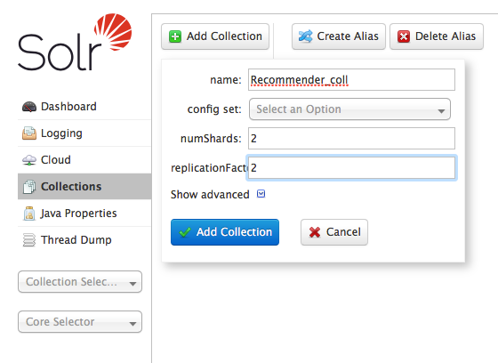

Imagen 22 - Creación de colección en Solr

Una vez creado la colección se procedió a indexar los archivos que ya teníamos del parseo de la web de artículos científicos a través del terminal. Una vez indexados todos estos ficheros estamos listo para hacer búsquedas sobre nuestros ficheros a través de una petición a través de peticiones HTTP que nos devuelven una respuesta en JSON con todas las informaciones. De esta manera es como es introducido el motor de búsqueda en el buscador de la plataforma web, el cuál realiza una petición HTTP a través de un formulario y parsea y muestra la información que recibe de la respuesta, tal y como se muestra en el siguiente fragmento del código:

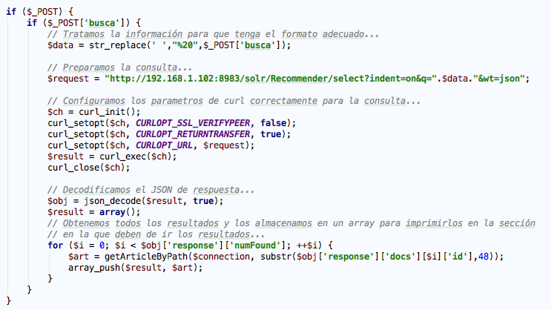

5.2.6 Sistema de recomendación

Para evitar el *inicio frío*, se decidió hacer un sistema de recomendación mixto, es decir, un sistema de recomendación que tuviese tanto recomendaciones basadas en filtrado colaborativo (a partir de las votaciones de otros que tiene votos parecidos a los tuyos) y un filtrado basado en contenido o ítem (a partir de etiquetas que comparte el usuario y el artículo).

Para el filtrado basado en contenido se procede de la siguiente forma:

* + 1. Cuando un usuario se da de alta en la plataforma se le pide que escriba con una o dos palabras el campo de su trabajo, su tema preferido y el tema de su última investigación. De este modo guardamos en base de datos información sobre los intereses del usuario.
    2. Utilizando nuestro motor de búsqueda realizamos una búsqueda con la información que nos ha sugerido el usuario cuando se ha dado de alta (también llamado etiquetas).
    3. Se le devuelven al usuario las recomendaciones a partir de esa búsqueda.

Por otra parte encontramos el sistema de recomendación basado en filtrado colaborativo, que se explica mas detenidamente a continuación.

Como se comentó anteriormente, para esta funcionalidad del proyecto se eligió Apache Mahout, el cuál implica cierta problemática a la hora de configurarlo correctamente, pues que requiere algunas librerías que son en ocasiones algo conflictivas a la hora de integrarlas correctamente, así que se optó por buscar una herramienta que ayudase a la integración y compilación del mismo y se decidió que la mejor herramienta sería Maven. De este modo se incorporó Maven a los ficheros y se configuró el fichero ‘pom.xml’, donde se configurar las librerías que se van a utilizar, del siguiente modo:

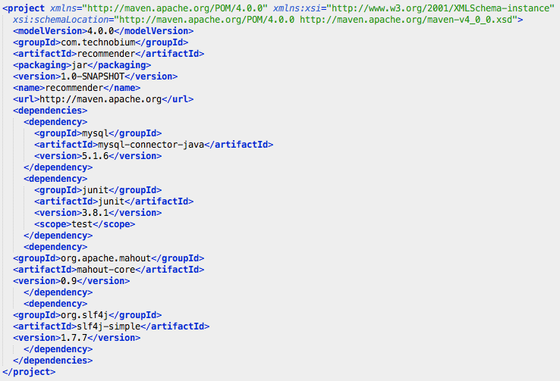

De este modo y tras configurar algunos parámetro de Mahout se procedió a estructurar y desarrollar el sistema de recomendación. Para evitar sobrecargar el servidor con peticiones recurrentes de recomendaciones, teniendo en cuenta la carga que esto supone, se decide llevar a cabo una estrategia de generado de recomendaciones en segundo plano guardándolas en base de datos. A continuación se explica con detalles el proceso:

1) Exportamos todas las votaciones a un fichero csv, ya que Mahout mejora su eficiencia al leer de un fichero antes que de una base de datos. Esta exportación se realizara con PHP como se muestra en el siguiente fragmento de código: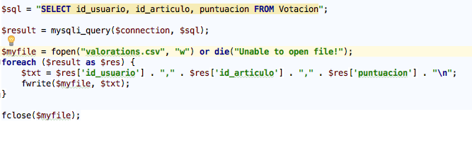

2) Una vez realizado este volcado de las valoraciones en base de datos se procede a analizar esos datos con las funcionalidades que nos aporta Mahout de la siguiente manera:

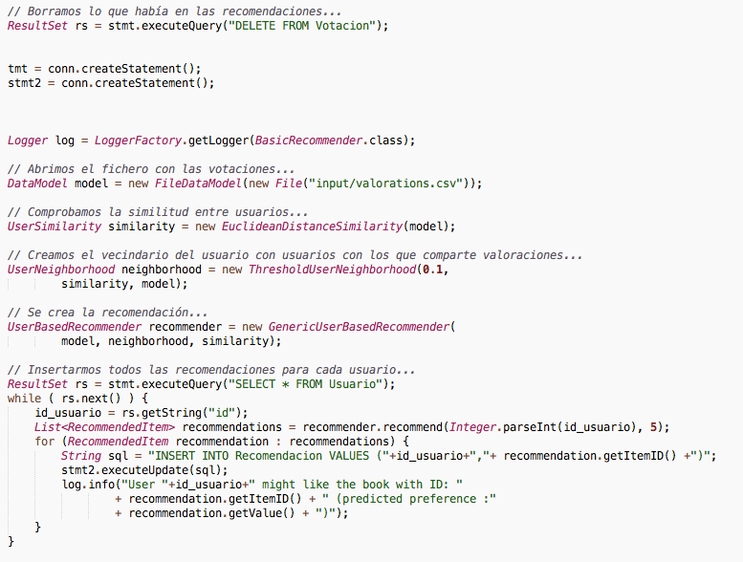

3) Tras tener esto listo creamos el script donde ejecutaremos el fichero PHP, moveremos los ficheros a la carpeta donde lo obtiene el fichero Mahout y además ejecutaremos el ejecutable de Java con el sistema de recomendación.

4) Creamos un chron para ejecutar a las 3.00 de la mañana el script que hemos mencionado anteriormente.

Un detalle a tener en cuenta sobre las recomendaciones basadas en filtrado colaborativo es que el usuario recibe veinte recomendaciones basadas en filtrado colaborativo en el mejor de los casos, es decir, teniendo la información suficiente para tener tal número de recomendaciones. Estas recomendaciones se actualizan a diario pudiendo desaparecer si ha valorado estos artículos o bien si aparecen artículos que son considerados de mayor interés por el usuario.

6. Resultados

6.1 La plataforma

En este apartado veremos cómo ha quedado la plataforma, con algunos pantallazos sobre la web y algunas muestras de información.

6.1.1 Navegabilidad

Como ya hablamos anteriormente, se ha buscado que la navegabilidad sea lo más fluida posible dividiendo todas las secciones lo máximo posible e integrándolas en el menú superior y en un pequeño sub-menú lateral , como se puede observar a continuación:

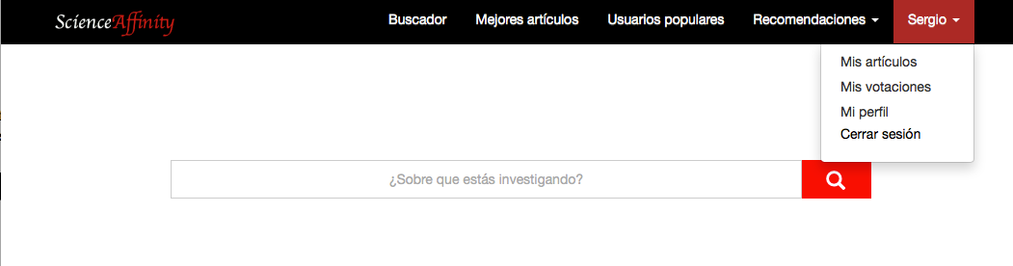

6.1.2 Secciones principales

6.1.2.1 Buscador

Se ha optado por un diseño sencillo y sencillo de ver, como se muestra a continuación. Aquí es donde podremos hacer la búsqueda sobre artículos que nos interesen.

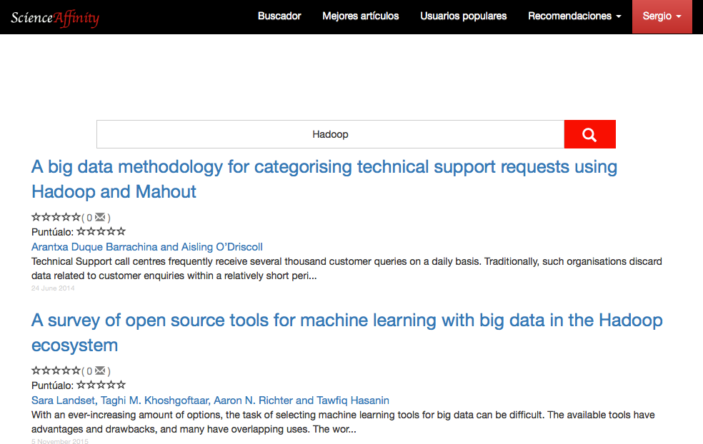

6.1.2.1 Recomendaciones

Como se explicó en secciones anteriores las recomendaciones están divididas en secciones:

1) Recomendaciones basadas en contenido:

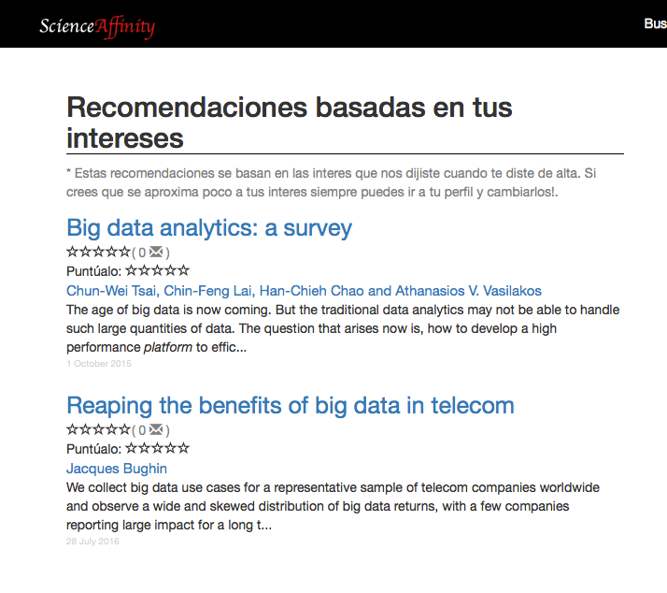

2) Recomendaciones basadas en 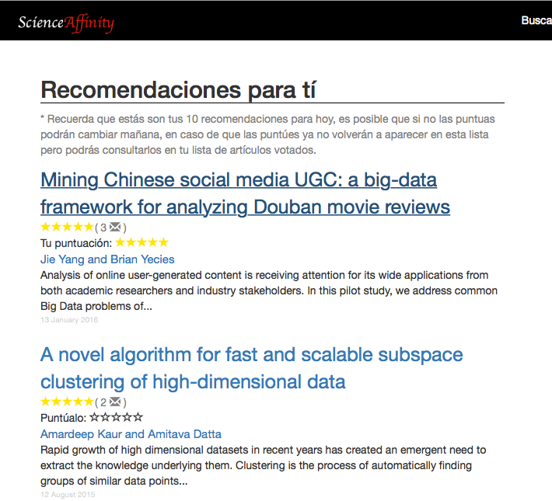filtrado colaborativo:

6.1.3 Secciones secundarias con puntos de interés

6.1.3.1 Alta usuario

Esta sección es secundaria pero tiene una parte muy importante en el sistema de recomendación, las etiquetas que se le asignan al usuario cuando se da de alta, que se piden del siguiente modo:

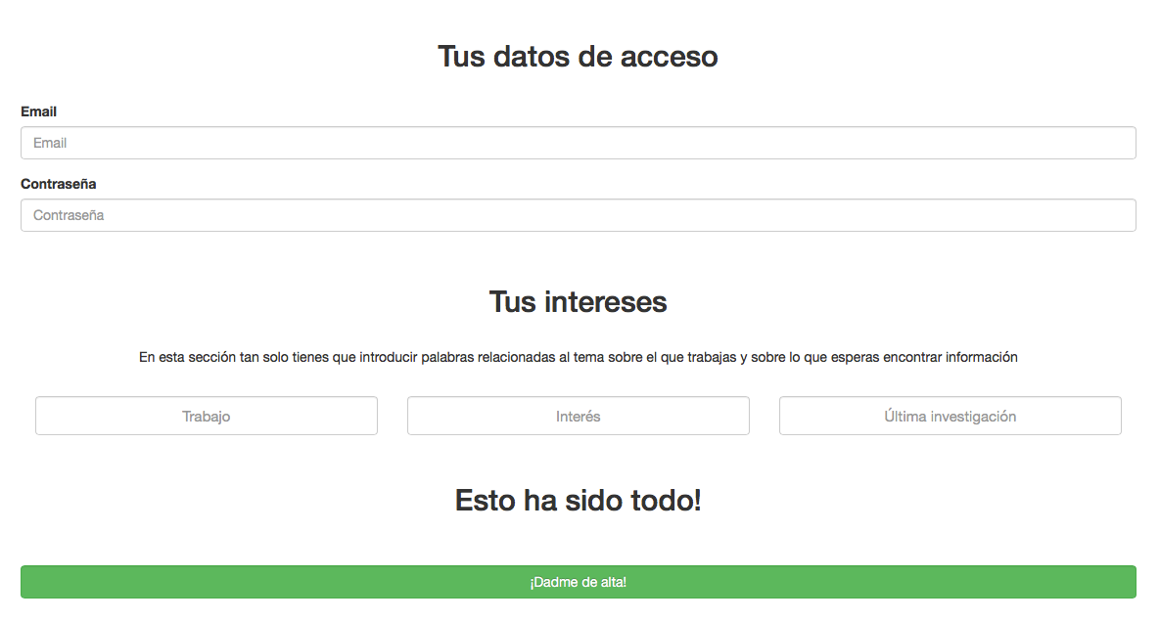

6.1.3.2 Publicar nuevo artículo

Esta sección también es importante pues es la manera de nutrir de información nuestro sistema de recomendación. Se ha desarrollado pensando en la manera más rápida y ágil de publicar el artículo y pidiendo la información básica.

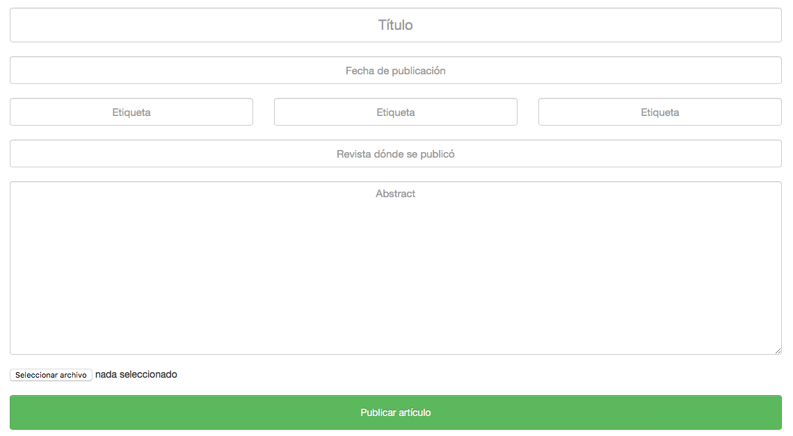

7. Conclusiones

7.1 Objetivos alcanzados

En este apartado retomaremos los objetivos planteados al principio de la memoria para analizar si se han cumplido.

| Objetivo 1 | Dar de alta usuarios |
| --- | --- |
| Tipo | Obligatorio |
| Conseguido | Sí |
| Detalles | La plataforma permite darse de alta a nuevos usuarios y gestiona las sesiones de los mismos. |

| Objetivo 2 | Introducción de artículos en la plataforma |
| --- | --- |
| Tipo | Obligatorio |
| Conseguido | Sí |
| Detalles | La plataforma permite subir y publicar nuevos artículos. |

| Objetivo 3 | Búsqueda sobre temas |
| --- | --- |
| Tipo | Obligatorio |
| Conseguido | Sí |
| Detalles | La plataforma permite realizar búsquedas a través del buscador y mostrar los resultados a través del motor de búsqueda. |

| Objetivo 4 | Permitir votaciones a artículos |
| --- | --- |
| Tipo | Obligatorio |
| Conseguido | Sí |
| Detalles | El usuario puede realizar votaciones cuando se listan y se consulta la información detalla de los artículos. |

| Objetivo 5 | Realizar recomendaciones |
| --- | --- |
| Tipo | Obligatorio |
| Conseguido | Sí |
| Detalles | El sistema genera recomendaciones, tanto por contenido como por filtrado colaborativo. |

| Objetivo 6 | Listar los artículos con mejores valoraciones |
| --- | --- |
| Tipo | Opcional |
| Conseguido | Sí |
| Detalles | La plataforma tiene una sección de ’mejor valorados’ en el que podemos encontrar los artículos que han recibido mejores votaciones. |

| Objetivo 7 | Nutrirse de otras fuentes al comienzo |
| --- | --- |
| Tipo | Opcional |
| Conseguido | Sí |
| Detalles | Al principio del proyecto se parseó otra plataforma de artículos de donde se extrajeron ficheros y artículos. |

| Objetivo 8 | Ser eficiente |
| --- | --- |
| Tipo | Opcional |
| DescripciónConseguido | Sí |
| Detalles | Se han implementado los procesos con más carga de forma que afecten lo menos posible a la carga de trabajo del servidor pero realmente no se puede decir con total seguridad que la plataforma no tendrá picos de trabajo que puedan afectar a la experiencia del usuario, ya que aún no ha sufrido pico de estrés. |

7.2 Futuras vías

Como todo proyecto siempre se pueden encontrar numerosas mejoras que podrían proveer una mejor experiencia al usuario y hacer el proyecto más útil, desde mejoras de eficiencia hasta mejoras funcionales. Los siguientes pasos que podría tener nuestro proyecto serían:

1) Añadir relaciones entre usuarios: una posible mejora que haría más interactiva la plataforma, será añadir parcialmente un red social, en la que los usuarios pudiesen agregarse como ‘amigos’ y seguir los progresos de cada una de las personas que están en su red de amigos.

2) Mejorar el seguimiento de todos tus artículos que son publicados por el usuario con notificaciones, ya sea vía email o simplemente añadiendo un centro de notificaciones en la plataforma.

8. Bibliografía

8.1 Enlaces de interés

* Web de Mahout:

<http://mahout.apache.org>/

* Web de Hadoop:

<http://hadoop.apache.org>/

* Web de Lucene:

<http://lucene.apache.org/>

* Web de Solr:

<http://lucene.apache.org/solr/>

* Web de PHP:

<http://php.net/>

* Documentación sobre CSS

<http://w3schools.com/css/>

* Documentación sobre HTML

<http://w3schools.com/html/>

* Web de Bootstrap

<http://getbootstrap.com/>

9. Anexos

9.1 Glosario de términos

9.1.1 Términos

A continuación se presentan los términos específicos del dominio del problema con una definición.

* **Machine learning**: Hace referencia al aprendizaje automático de los computadores, es decir, al conjunto de algoritmos que proveen al computador de cierto tipo de aprendizaje y que le permiten reproducir algún tipo de comportamiento a través de la información que se le da a esos algoritmos.
* **Crawling**: Es un algoritmo de búsqueda que inspecciona todos los elementos que entra en el rango de la búsqueda y que busca dentro de ellos información que puede enlazarle con más contenido relacionado.
* **Interfaz de usuario (UI)**: Es el medio con que el usuario puede comunicarse con nuestro programa.
* **Parsear**: En argot informático se refiere al análisis gramatical de fichero.
* **World Wide Web Consortium**: es un [consorcio](https://es.wikipedia.org/wiki/Consorcio) internacional que genera recomendaciones y [estándares](https://es.wikipedia.org/wiki/Normalizaci%C3%B3n) que aseguran el crecimiento de la [World Wide Web](https://es.wikipedia.org/wiki/World_Wide_Web) a largo plazo.

9.1.1 Acrónimos

A continuación se listan los acrónimos o abreviaturas utilizados durante esta memoria escrita:

* **CSS**: *cascading style sheets,* hoja de estilos. Lenguaje de programación.
* **HTML**: *HyperText Markup Language,* Lenguaje de marcas de hipertexto. Lenguaje de programación.
* **PDF**: Portable Document Format, formato de documentación portable. Formato de documentos.
* **PHP**: Hypertext Preprocessor, Procesador de hipertexto. Lenguaje de programación.
* **DB**: *Database*, Base de datos.
* **UI**: User Interface, Interfaz de usuario.